Министерство науки и высшего образования Российской Федерации
Федеральное государственное бюджетное образовательное учреждение
высшего образования «Кубанский государственный университет»

Кафедра вычислительных технологий

ОТЧЕТ
о выполнении лабораторной работы № 2
по дисциплине «Тестирование и отладка ПО»
Тема: Автотесты на Javascipt с использованием XPath

Выполнил: ст. гр. ФИ 41/2
Агаджанян А. С.
Проверил: преп. кафедры ВТ
Городецкий Э. Р.

Краснодар
2025
Тема работы: Автотесты на Javascipt с использованием XPath
Цель работы: изучить, как писать автотесты на языке javascript с использованием XPath, выполнить задания на сайте http://the-internet.herokuapp.com
Задание:
- Зайти на http://the-internet.herokuapp.com и выполнить следующие задания:
  - Открыть ссылку Challenging DOM. Написать автотест который нажмет на ссылку delete в 7 строке.
  - Открыть ссылку Checkboxes. Написать автотест который поставит первый флаг и снимет второй.
  - Открыть ссылку Dropdown. Написать автотест который выберет опцию1, затем через 5 секунд опцию2.
  - Открыть ссылку Entry Ad. Написать автотест который закроет модальное окно.
  - Открыть ссылку Form Authentication. Написать автотест, который введет правильные логин и пароль и нажмет на кнопку.
  - Открыть ссылку Dynamic Controls. Написать автотест: 2 действия асинхронно выполнить одновременно. 1) Поставить флажок, через 2 секунды нажать на кнопку remove, дождаться, нажать на кнопку Add, дождаться, ещё раз поставить флажок. 2) Нажать на кнопку Enable, дождаться, написать что-нибудь в текстовое поле, нажать на кнопку Disable.
  - Открыть ссылку Horizontal Slider. Написать автотест, поменять значение слайдера на 0, через 1 секунду добавлять 0.5 пока не дойдет до 5
  - Открыть ссылку Hovers. Написать автотест, заставить описания появиться без наведения мыши, через 10 секунд нажать на ссылку профиля второго юзера.
  - Открыть ссылку Sortable Data Tables. Написать автотест. Отсортировать таблицы по имени, затем через 5 секунд по зарплате.
  - Открыть ссылку Large & Deep DOM. Написать скрипт. Поменять текст в списке у элемента с номером вашей подгруппы (например, 41.1) на другой. Поменять в таблице у элемента с номером вашей подгруппы на другой.
- Ответить на вопросы из лабораторной работы

Ход работы
Открыть ссылку Challenging DOM. Написать автотест который нажмет на ссылку delete в 7 строке.
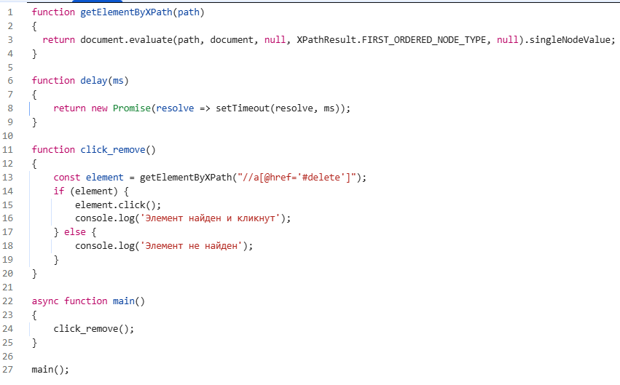
Открыть ссылку Checkboxes. Написать автотест который поставит первый флаг и снимет второй.
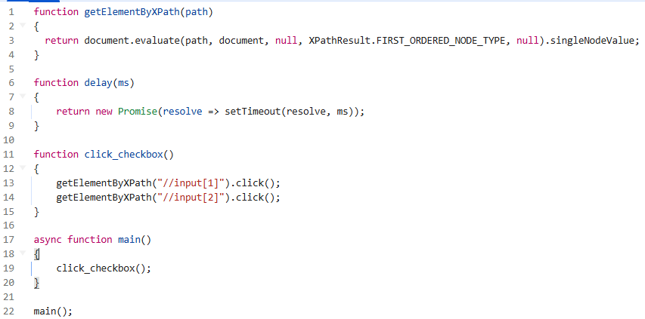

Открыть ссылку Dropdown. Написать автотест который выберет опцию1, затем через 5 секунд опцию2.
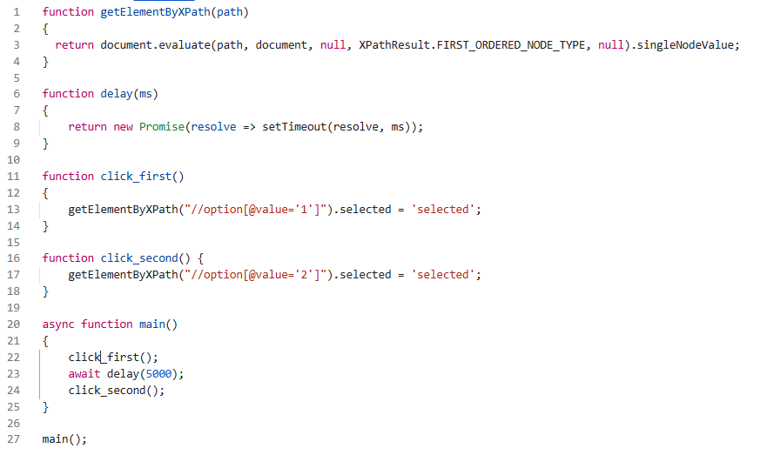

Открыть ссылку Entry Ad. Написать автотест который закроет модальное окно.
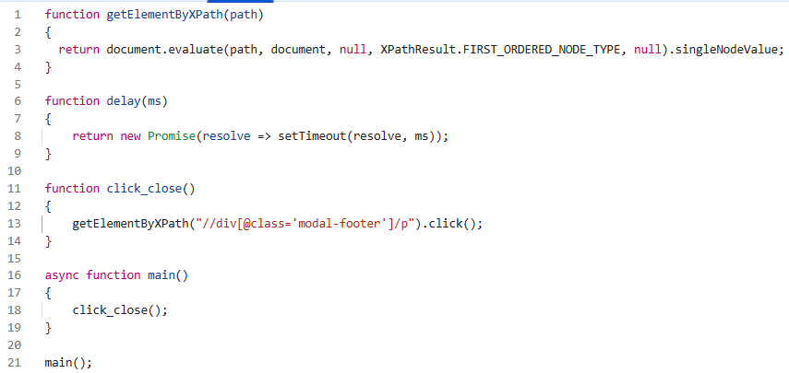
Открыть ссылку Form Authentication. Написать автотест, который введет правильные логин и пароль и нажмет на кнопку.
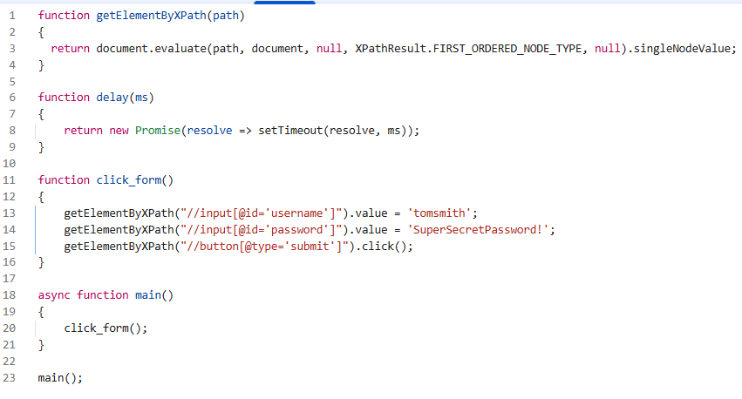
Открыть ссылку Dynamic Controls. Написать автотест: 2 действия асинхронно выполнить одновременно. 1) Поставить флажок, через 2 секунды нажать на кнопку remove, дождаться, нажать на кнопку Add, дождаться, ещё раз поставить флажок. 2) Нажать на кнопку Enable, дождаться, написать что-нибудь в текстовое поле, нажать на кнопку Disable.
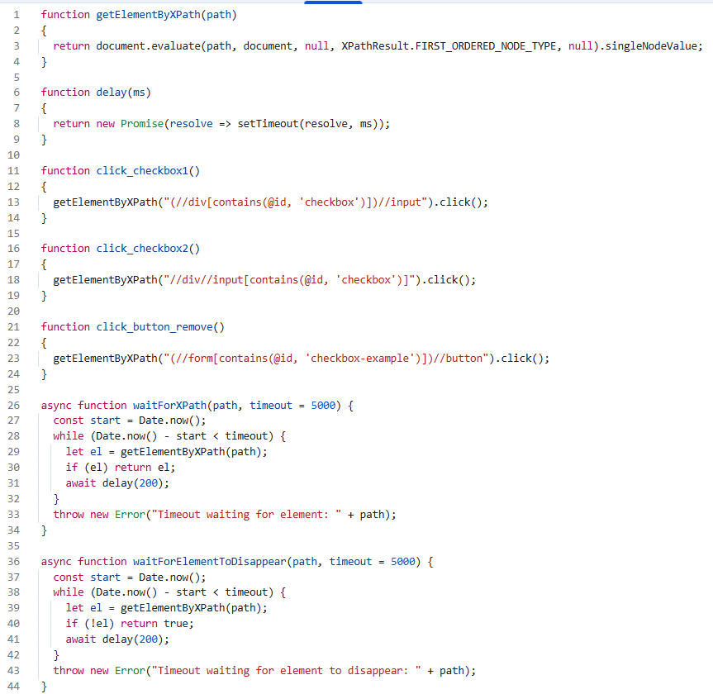
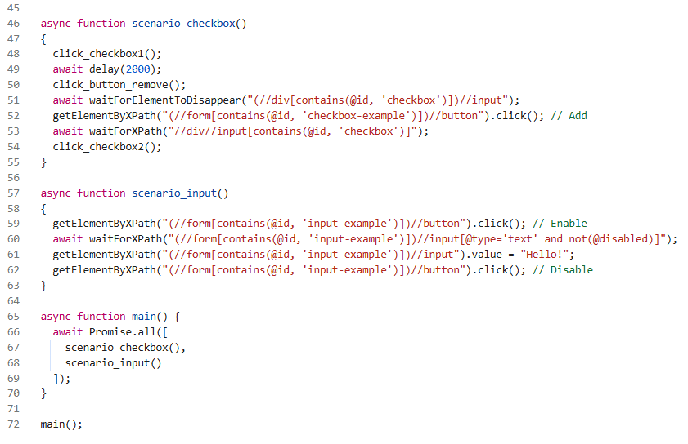
Открыть ссылку Horizontal Slider. Написать автотест, поменять значение слайдера на 0, через 1 секунду добавлять 0.5 пока не дойдет до 5
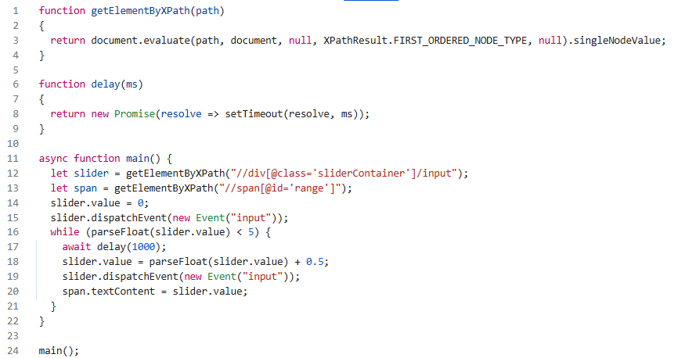
Открыть ссылку Hovers. Написать автотест, заставить описания появиться без наведения мыши, через 10 секунд нажать на ссылку профиля второго юзера.
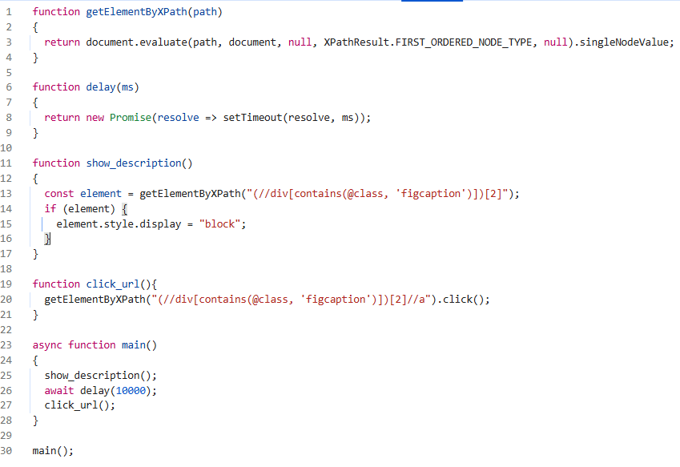

Открыть ссылку Sortable Data Tables. Написать автотест. Отсортировать таблицы по имени, затем через 5 секунд по зарплате.
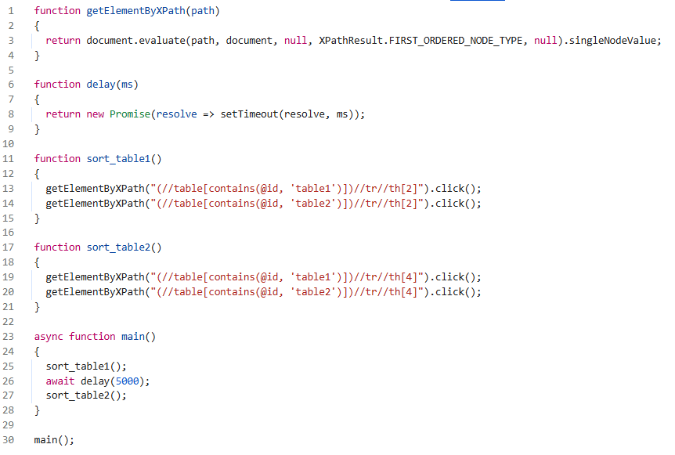
Открыть ссылку Large & Deep DOM. Написать скрипт. Поменять текст в списке у элемента с номером вашей подгруппы (например, 41.1) на другой. Поменять в таблице у элемента с номером вашей подгруппы на другой.
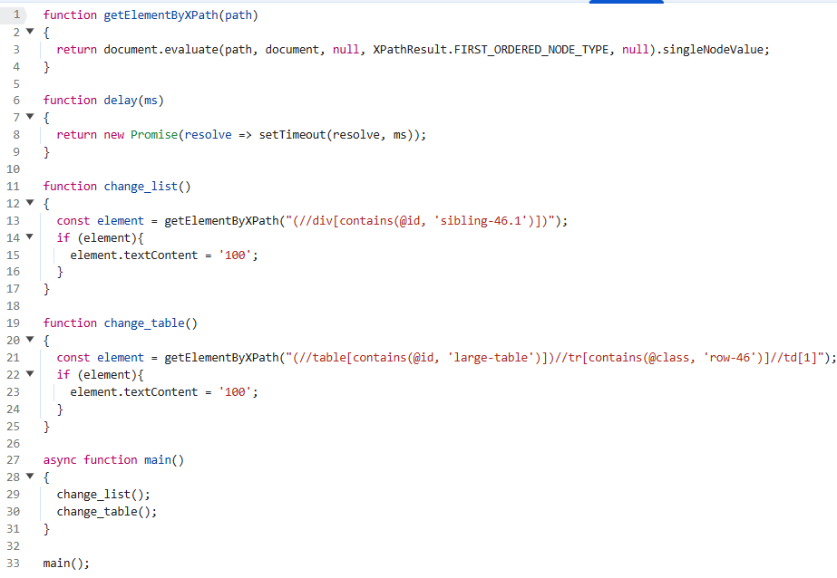
Ответы на вопросы:
- Расскажите про команду document.querySelector
Это стандартный метод JavaScript для поиска первого элемента в документе по CSS-селектору.
Возвращает объект DOM-элемента, либо null, если ничего не найдено.
Если нужно получить все совпадения, используют document.querySelectorAll.
Синтаксис: document.querySelector("селектор");
- Расскажите про команду $x
Это не стандартный метод JavaScript, а функция, доступная в консоли браузера (например, Chrome DevTools).
Она позволяет искать элементы на странице с помощью XPath.
Возвращает массив найденных элементов.
Удобна при отладке в браузере, но в реальном коде обычно используют document.evaluate.
- Расскажите про команду document.evaluate
Это стандартный DOM-метод для выполнения XPath-запроса в документе.
Синтаксис: document.evaluate(xpath, contextNode, namespaceResolver, resultType, result);
Где:
- xpath — строка с XPath-выражением,
- contextNode — узел, от которого начинается поиск (часто document),
- namespaceResolver — функция для пространств имён (обычно null),
- resultType — тип результата (XPathResult.FIRST_ORDERED_NODE_TYPE, ORDERED_NODE_SNAPSHOT_TYPE и др.),
- result — существующий объект для переиспользования (чаще null).

